

**PROGRAMACION FUNCIONAL**

**RODRIGUEZ MORENO MARCO ANTONIO**

**Aarón Hernández García**

**Actividad 4.1**

**11/02/2025**

**PÉREZ JUÁR HERNANDEZ GARCIA**

**1.2 APLICACIONES DE LA DISTRIBUCIÓN NORMAL**

**Realiza un ejemplo de una estructura de Árbol y de una Lista de datos, comparando con dos Lenguajes de Programación Funcional.**

**Haskell**

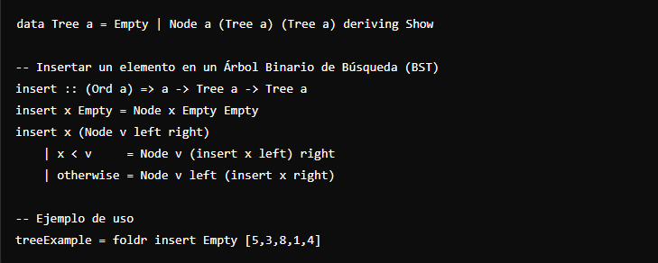Haskell es un lenguaje puramente funcional, con evaluación perezosa y tipado fuerte.

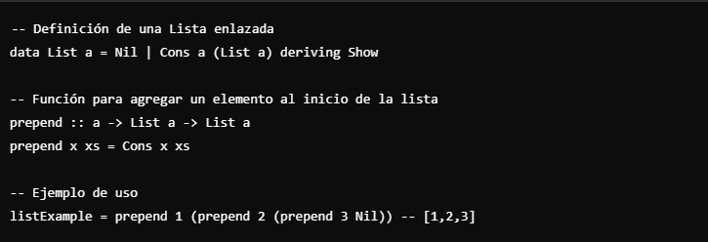

**Elixir**

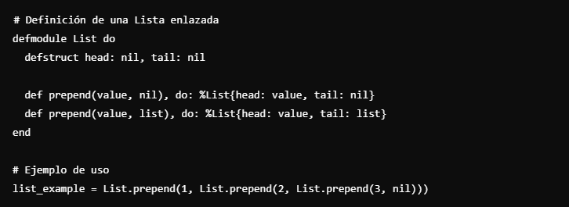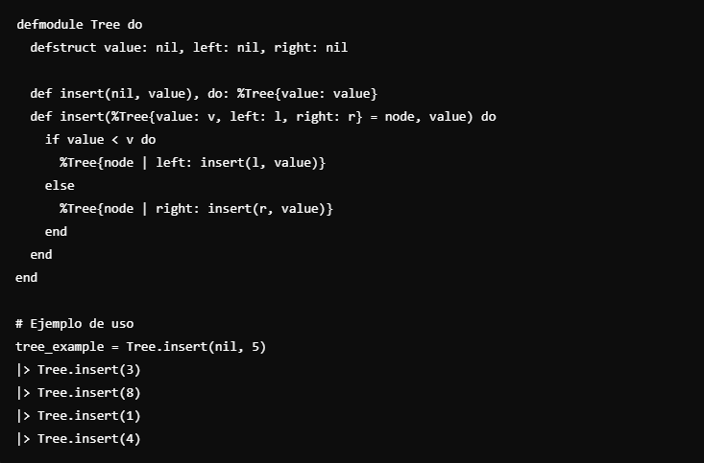Elixir es un lenguaje funcional basado en la máquina virtual de Erlang, con un enfoque en concurrencia y programación distribuida.

**Comparación:**

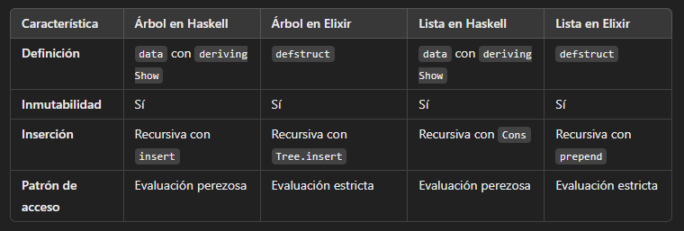

**Conclusión:**

* **Haskell** tiene evaluación **perezosa**, lo que hace que las estructuras no se evalúen hasta que se necesiten.
* **Elixir** es más **estricto**, lo que puede ser útil en sistemas concurrentes.
* Ambos lenguajes utilizan **recursión** en lugar de iteraciones tradicionales.
* Haskell tiene un **sistema de tipos fuerte** y usa **listas inmutables** de forma nativa.
* Elixir es más **orientado a procesos**, por lo que las estructuras de datos son más explícitas.